# 背景

品臻交付给我们的PZDR软件安装包，直接安装之后，还需要进行一些定制化处理，例如修改默认配置，更新数据库，修改图标和logo等（详细的内容参考附录）。本文档说明定制化处理的方法。

# 定制处理过程

## 安装原始软件

从服务器上取下原始安装包，保存到待安装的电脑上（以下简称“安装电脑”）。当前版本及其在服务器上的归档位置为：

\\DS923plus\ GKXG\01.DR配套软件版本\03.PC端控制软件（上位机软件）\品臻探测器配套软件\01.人医版本\2.0.16-定制参数表版本\PZDR_V2.0.16.2024050901.exe

在安装电脑上运行上述安装包，安装过程中遇到下面的界面时，记录下安装路径（默认是D:\PZDR，可以根据需要修改）：

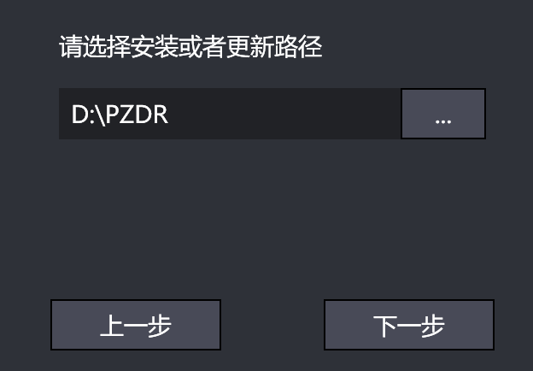

## 使用定制工具进行处理

从服务器上取下定制工具压缩包，当前版本及其在服务器上的归档路径为：

\\DS923plus\ GKXG\01.DR配套软件版本\03.PC端控制软件（上位机软件）\品臻探测器配套软件\01.人医版本\定制工具\customize_files-v1.00.zip

将定制工具压缩包解压。注意，解压时选择“解压到"customize_files-v1.00\"”，参考下图（不同的安装电脑上图标可能有差异。下图是Win10系统使用winrar作为解压工具时的截图）：



进入解压后的文件夹，可以看到如下图所示的两个文件夹：

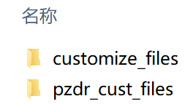

进入“customize_files”文件夹，运行“customize_files.exe”：

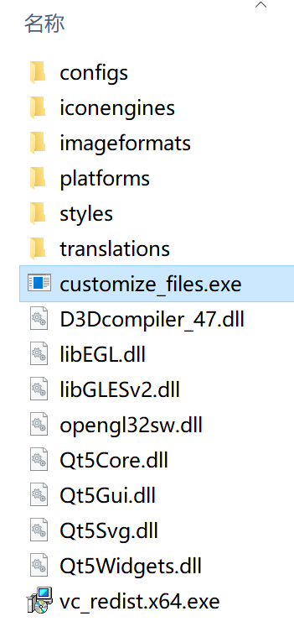

运行初始界面如下图所示。观察椭圆框中的内容是否与图中显示的一致，如果一致，点击方框内的“选择目标文件夹”按钮：

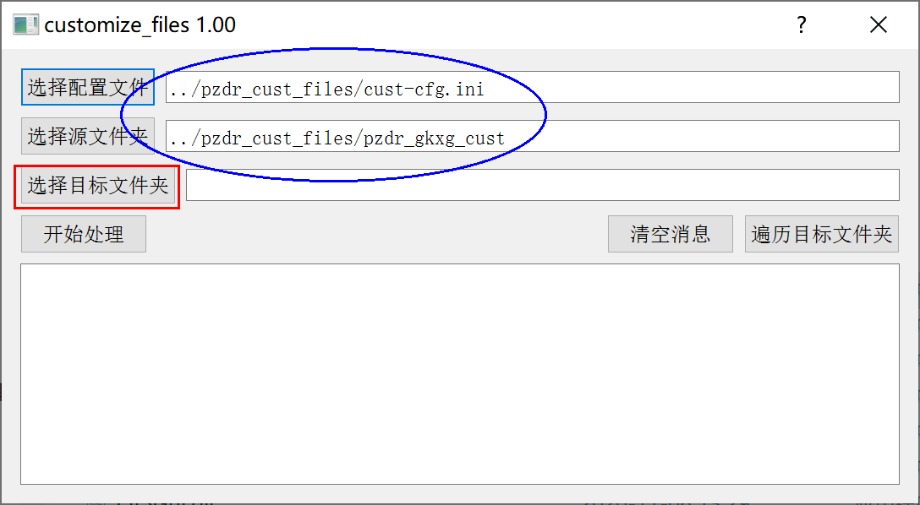

在弹出的对话框中选择2.1小节安装原始PZDR软件过程中记录下来的路径（以“D:\PZDR”为例），然后点击“选择文件夹”按钮：

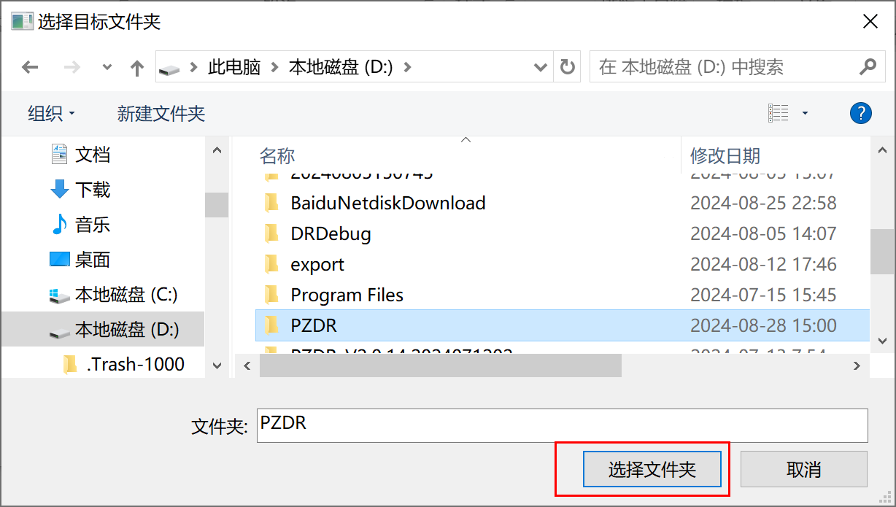

之后定制工具主界面如下图所示。此时点击“开始处理”按钮：

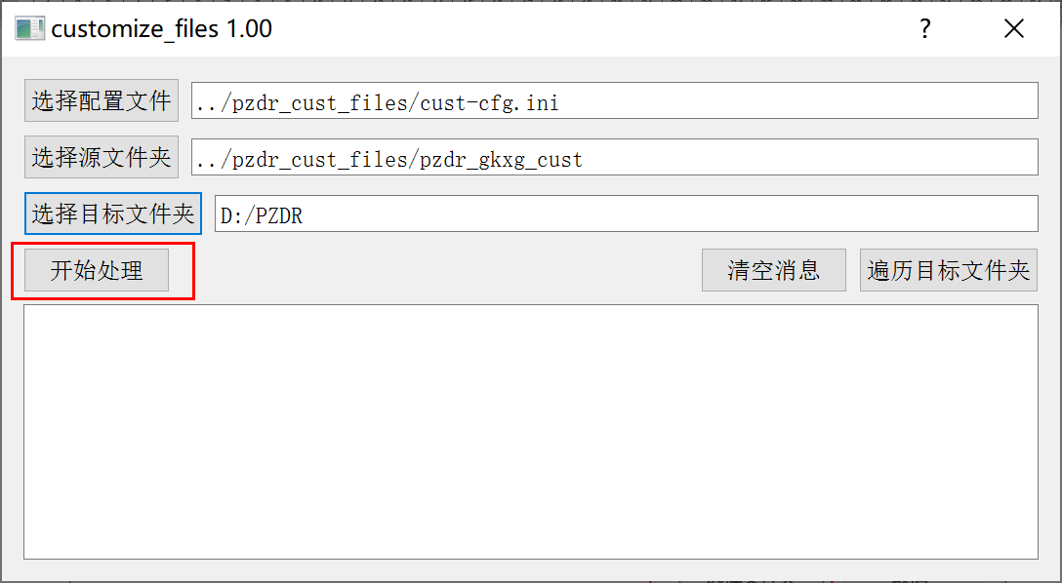

定制工具即开始工作。当显示“操作成功！”时，表示处理完成：

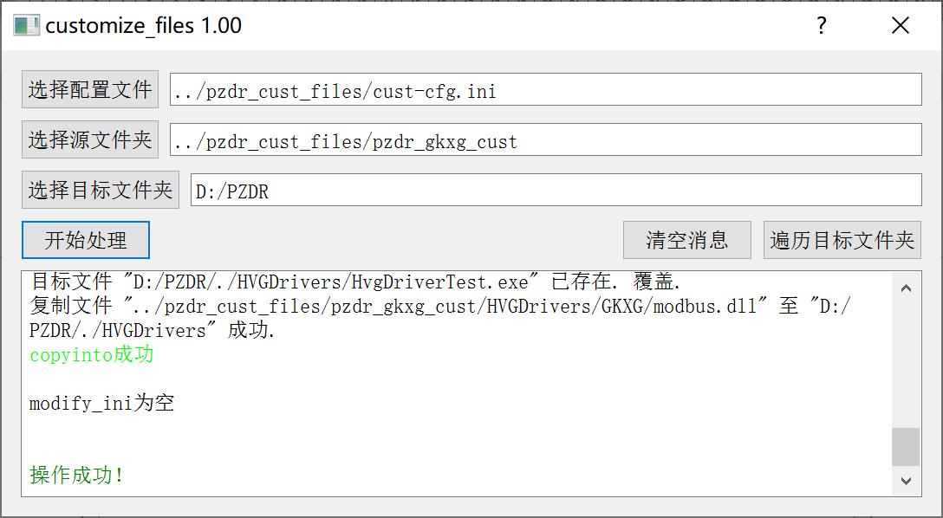

## 手动修改

如有需要，可以手动修改桌面的“PZDR”快捷方式名称（例如改为“HIDR”）。

# 验证

安装电脑连接DR主机和探测器后，运行PZDR软件。注意在首次启动时，系统可能会提示防火墙组织了应用，此时一定要选“允许”。Win11系统的提示如下图所示：

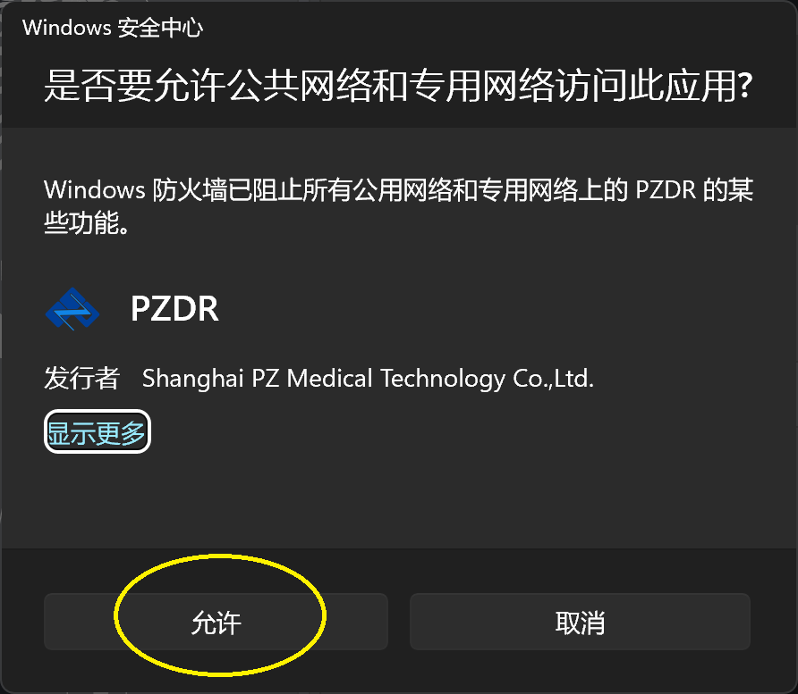

Win10系统的提示如下图所示：

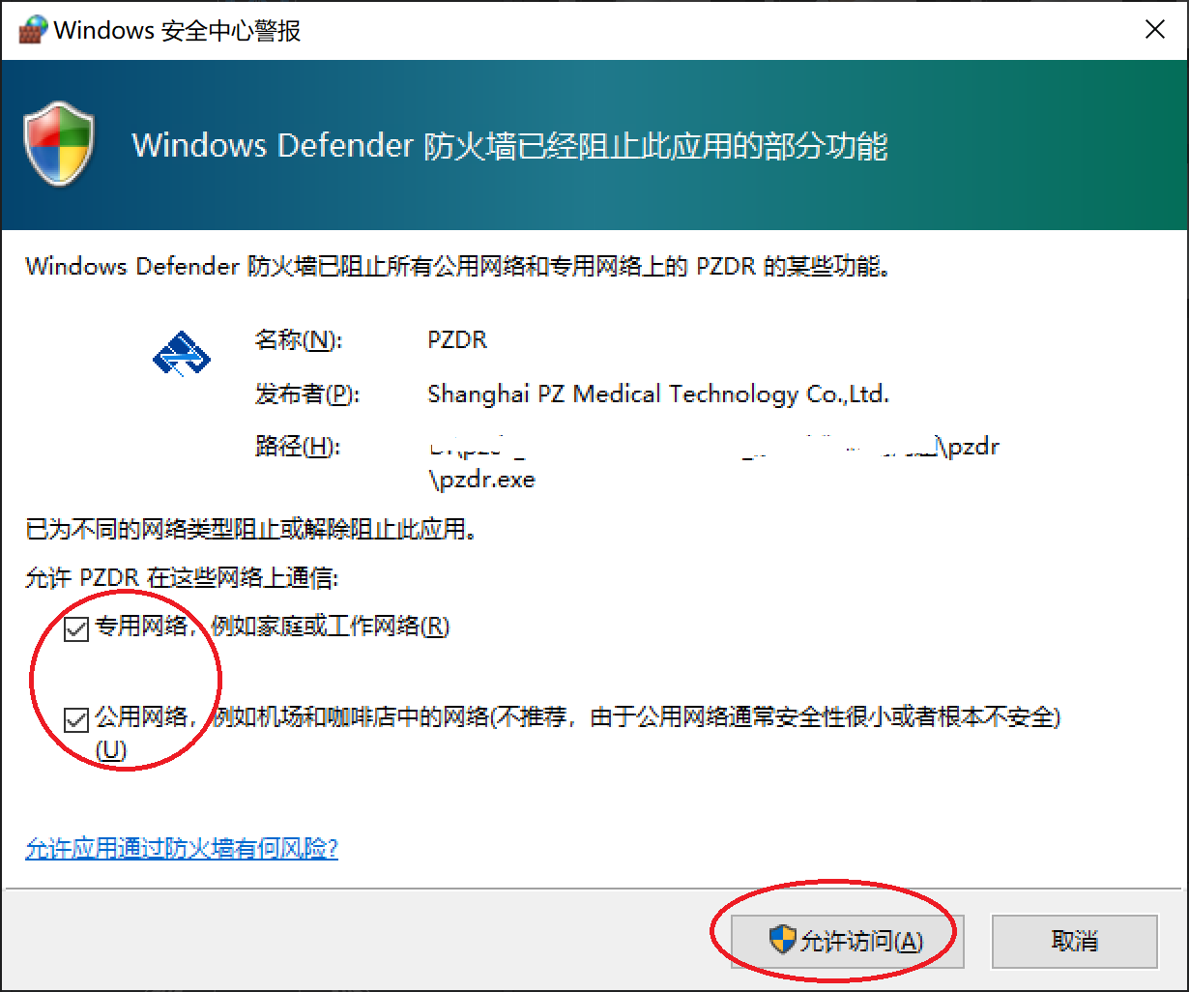

（防火墙相关的设置问题可参考“常见问题排查”文档2.0小节）

在PZDR软件中新建一个检查记录，选择几个部位（建议在头、颈、肩、手、胸、腹、腰、腿、足各选择1~2个部位），对照曝光参数表，观察PZDR软件中自动匹配出来的曝光参数与曝光参数表中的值是否一致。曝光参数表在服务器的归档位置为：

\\DS923plus\ GKXG\01.DR配套软件版本\03.PC端控制软件（上位机软件）\02.曝光参数表_试用_20240403.xlsx

试拍1~2张图片，观察软件是否运行正常。

# 清理

1. 从PZDR软件中删除第3小节验证过程中创建和拍摄的所有记录，确保任务列表和数据库列表都为空。
2. 删除第2小节中从服务器上保存到安装电脑上的原始安装包、定制工具压缩包、定制工具解压后的文件夹。

# 附录 定制处理工具修改的文件

1. 更新Configs/SysConfig.ini文件，增加如下内容

[System]

TriggerMode = AED

HVGType = GKXG

这里的修改是将探测器触发模式设置为AED，高压类型设置为GKXG。

1. 替换HVGDrivers/GKXG文件夹和HVGDrivers/Current中的内容，改为转为我们的DR产品开发的驱动程序。
2. 更新DataBase下的数据库文件中的曝光参数（使用适配我们的DR产品的经验参数）
3. 更换背景文件Images/UserLogin/Background.jpg
4. 更换主界面logo文件logo/Logo.png
5. 替换为我们产品定制的PZDR.exe